マクロ開発仕様書（CADポリライン座標化）

- プロジェクト概要
案件名：CADポリライン座標化
目的：図面データとエクセルデータを連携させることで作業の効率化を図る。
背景：横断図から断面座標を取得するのに労力を要する。
現 状
- 複数断面に対して作業を行うため作業量は多い
- 断面の追加や修正により作業のやり直しが必要となる
- 手作業のため作業ミスが生じる

- 対象ファイル・環境
図面ファイル形式 ：dwg
座標ファイル形式 ：xlsm
保存フォルダ構成
- 図面：フォルダ保存
- 座標：フォルダ保存（図面とは別）
使用環境：Windows11、office365、AutoCAD、Box
使用言語：VBA（Excelマクロ）、Dynamo、LISP

- マクロの機能要件
- 断面図から「測点」、「基準高」、「各点の断面座標」を読み取る
- 読み取ったデータをエクセルに出力
- CAD上の座標を実際の座標に変換、計算用にデータ整理

- 入力・出力仕様
入力：
図面ファイル名：“A1234.dwg”
出力：
Excelファイルに各断面の座標を出力

イメージ図
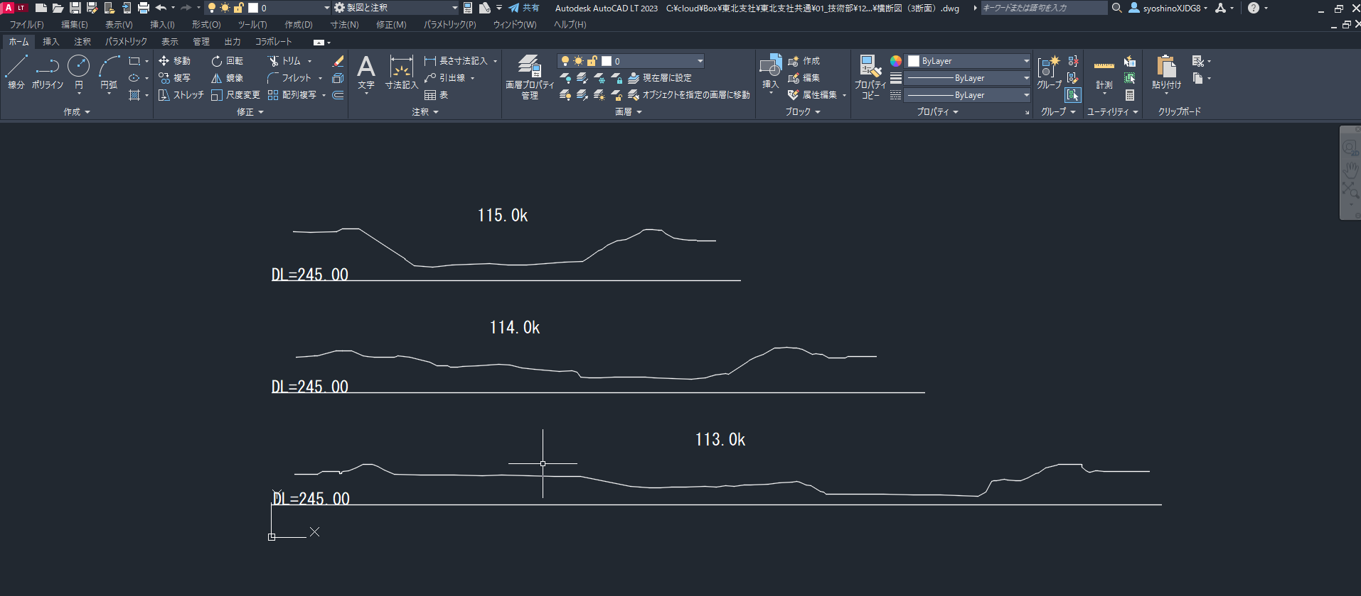

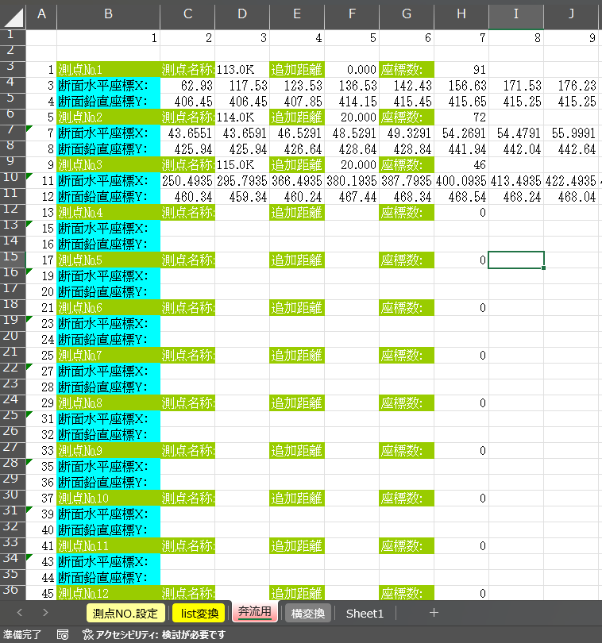
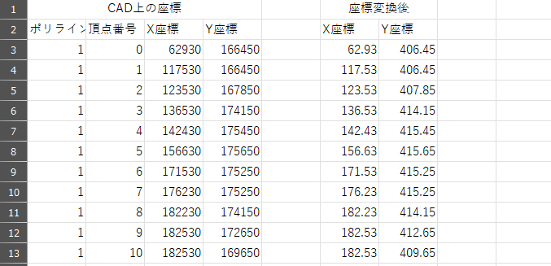
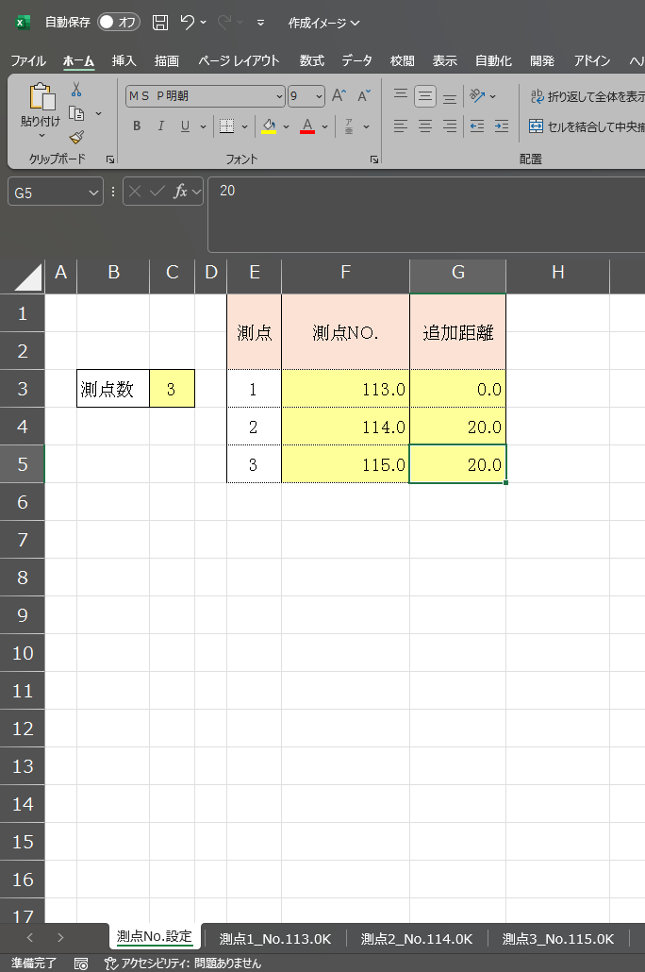
計算用にデータ整理
測点ごとに断面座標を出力

- 操作方法
- Excel上の「実行」ボタンをクリック
- 図面フォルダ選択
- 出力するExcelファイル名を入力
- 自動処理開始
- 作業完了

- エラーハンドリング
・図面情報を読み取れない場合は警告を表示
・読み取った断面数と測点数が一致しない場合は警告を表示

- 納期・予算
希望納期：2025年8月30日
予算：〇万円

- その他の要望・注意点
・適宜技術的な相談をしながら作業を進めたい。

